チフス

パラチフス

コレラに かかった へ

あなたが かかった は ほかのに うつるかも しれません。

あなたが かかった をおこすは うんちのに まれます。

あなたが  が  なくても  うんちに  を  こす  が  いるかも  しれません。

この  は  しでも  に  ると  ほかのに  が  うつります。

こどもや をとったに うつると、 が ひどくなりやすいです。

あなたの  うんちから  が  なく  なるまで、**べるに  る  は  してはいけません。で  まっています。**

からの りに を んで  ください。

わからないことは に  きいて  ください。

：  **＿＿＿＿＿＿＿＿＿＿＿＿＿＿＿＿＿＿＿＿＿＿＿＿＿＿＿＿**

のに  を  うつさないようにしましょう。

うんちには、たくさんの  が  まれています。

が  あなたのについて、のに  うつるかも  しれません。

**トイレの、ごはんを べる  、の  には  を  って  ください。**

を  うときは  けんを  つかって  ください。

30、を  って  ください。  
あなたが  った タオルを、  のが  わないようにして   ください。

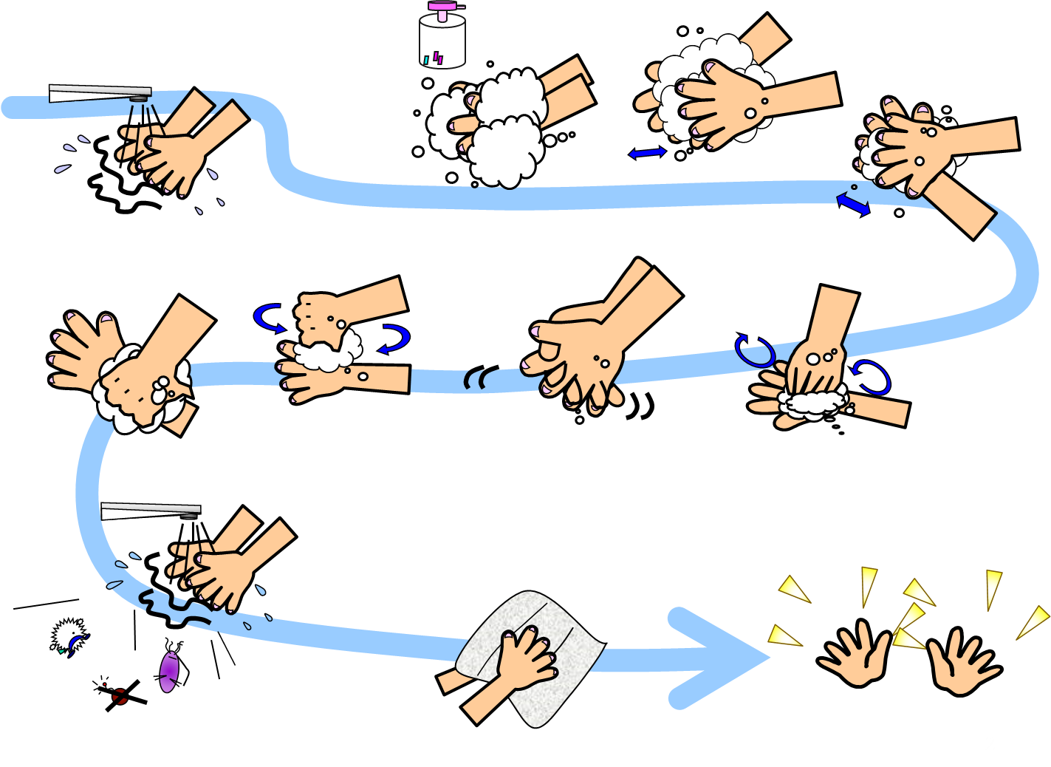

あなたが った ところは して ください。

を  ペーパータオルに  しみこませて  ドアノブや  を  ふきます。

に  った は、 ったところを を  って  します。

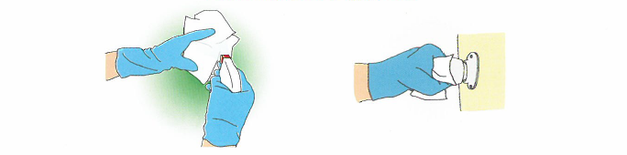

うんちで  れた  は  して ください。

うんちで  れた  には  が  ついているかも  しれません。

うんちを  いしたに  し、のの  と  けて  って  ください。  
を  するときは、ナトリウムに 30  けて  ください。  
または、い  に 10  けて  ください。

ナトリウムに けると が なることが あります。

に  かかった  の  おをするとき

に  かかった  の  うんちを  けるときは  を  つけます。  
に  かかった  ちゃんの  おむつを  えるときは  を  つけます。

おむつは  ビニールへ  れ、の  きまりに  したがって  てて  ください。

おのは、を  てます。すぐに  けんを  って  を  います。